**1.Install Git**

linux: $ sudo apt-get install git

Windows: install git windows package

when installed,type in userName and user.email

$ git config --global user.name "You Name"

$ git config --global user.email "You Email"

**2.Create repo ..repo name: "learngit"**

$ git init //initialized package "learngit"

$ git add [fileName]

$ git commit -m "commit messages"

$ git add . //will add all modified files

**3.版本回退**

$ git log --pretty=oneline 展示commit记录，如下：

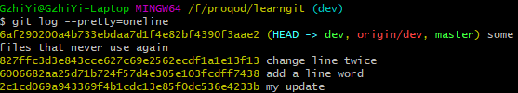

$ git reset --hard HARD^ 一个^为回退上一版本，多个版本就多个^

$ git reset --hard 6af290200 回退反悔，可以按commit id进行回退

$ git reflog 记录指令，可以找到曾经的commit id

**4.撤销修改**

$ git checkout -- readme.txt 撤销readme.txt在工作区的修改，这在add之前操作。注意有 --

$ git reset HEAD readme.txt add了不好的修改到暂存区，没有commit就用这个命令撤销

当然，撤销暂存区的修改还得按第一步再撤销一次工作区的修改

**5.删除文件**

在图形界面删除了文件，git监测到会提示什么文件被删除，有两个选择:

$ git rm readme.txt 删除吧，文件不要了

$ git checkout -- readme.txt 不删除了。注意 -- 左右空格不然报错

**6.远程仓库**

[先有本地仓库，后在远程创建空repo]

需要关联远程仓库，需要SSH Key

$ ssh-keygen -t rsa -C youremail@example.com

复制id_rsa.pub全部内容，用以关联

$ git remote add origin git@github.com:michaelliao/learngit.git本地仓库管理到远程仓库

$ git push -u origin master 推送本地内容到远程仓库

注意： -u 用于远程仓库为空 右边的master为本地主分支，origin为远程主分支，然后两个主分支合并

之后简化命令: $ git push origin master

[主要，先有远程仓库，再拉取]

$ git clone git@github.com:michaelliao/gitskills.git 本地克隆远程仓库

**7.分支**

$ git checkout -b dev 创建dev分支并切换至dev分支

$ git branch 查看当前有啥分支，带*为当前所在分支

分支合并

首先要去主分支[实际上你要合并到哪的那个分支]

①$ git checkout master

②$ git merge dev

注意：其实是将master分支的指针指向dev分支，默认master没改的意思，只适合单人工作，所以有Faster-forward的提示。合并后可以删除dev分支，需要再创建

$ git branch -d dev 删除dev分支，当然也可以不删除

**8.解决冲突**

远程仓库内容修改后本地仓库也修改了，如果合并就会冲突。

查看冲突文件会有如下图示：

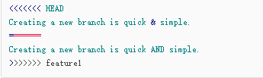

手动查看修改的文件然后手动把想留下的留下来

手动解决冲突后可以将dev[举例]分支删除，再开发时可以pull下合并后的分支内容

注意：如果出现如下错误：

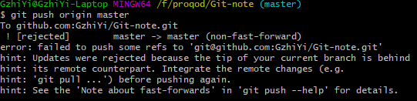

意在没有把远端的fetch下来，先fetch下来再合并。

$ git log --graph --pretty=oneline --abbrev-commit 形象显示merge情况

